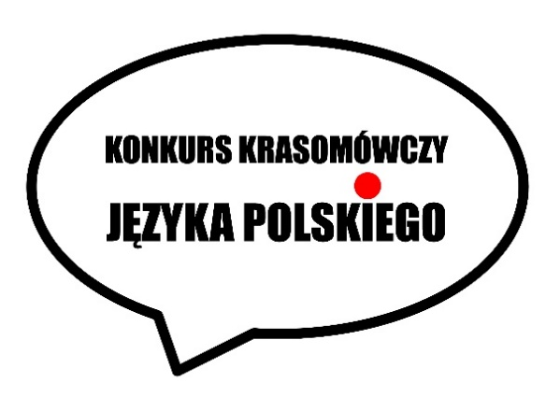
Zgłoszenie uczestnictwa jako widz w Konkursie Krasomówczym 2023
ポーランド語スピーチコンテスト2023 観覧参加申込用紙

※ prosimy nie zapisywać danych na pliku online, a pobrać plik, wpisać dane i przesłać do IP tokio@instytutpolski.pl
※このドキュメントはオンラインで記入・上書きをせず、ダウンロードをして記入し、メールで tokio@instytutpolski.pl に送信して下さい。
Data zgłoszenia: dzień…… miesiąc…… rok……
記入日： 年 月 日
Imię i nazwisko
(w kanji) お名前

Zapis alfabetyczny
ふりがな（ローマ字）
Nr tel. stacjonarnego  電話番号 |  | Nr tel. komórkowego  携帯電話
Adres mailowy
e-mail アドレス
Instytucja/uczelnia  ご所属先（学校名等） | alfabetycznie（アルファベット）…………….  w kanji（漢字）…………….
Dane osobowe (RODO)  個人情報に関する事項 | Dane osobowe widzów konkursu w zakresie imię i nazwisko, nr telefonu, adres mailowy i miejsce nauki lub pracy będą przetwarzane przez Instytut Polski w Tokio, 2-13-5 Mita, Meguro-ku w związku z realizacją  Konkursu Krasomówczego Języka Polskiego dla Japończyków.  * Uczestnictwo jako widz w ww. Konkursie jest równoznaczne z wyrażeniem zgody na opublikowanie  wizerunku na stronie Instytutu Polskiego w Tokio i w mediach społecznościowych.  *コンテスト観覧者の個人情報（氏名、電話番号、メールアドレス、所属）は、ポーランド語スピーチコンテスト開催のために、ポーランド広報文化センター（東京都目黒区三田2-13-5）によって管理される。  * 本コンテストの観覧希望を表明したことは、コンテスト中に撮影された写真や動画をポーランド広報文化センターの  ソーシャルメディアに掲載することに同意したものとみなされます。
Oświadczam, że przeczytałem/łam powyższą informację dotyczącą RODO i wyrażam zgodę (proszę
zaznaczyć“O”w rubryce po prawej stronie →)
個人情報に関する情報を読み、同意して申し込みます。（○を記入→）

